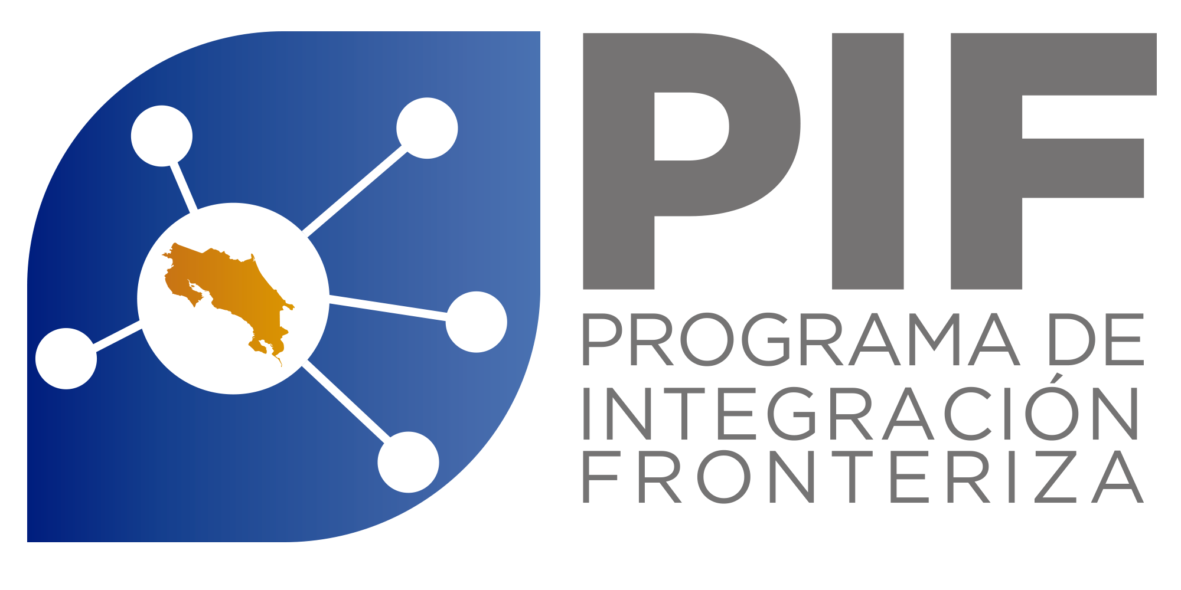

Análisis Ambiental y Social (AAS) y
Plan de Gestión Ambiental y Social (PGAS)
Puesto Fronterizo de Sabalito
RESUMEN EJECUTIVO

Programa de Integración Fronteriza CR-L1066
CONTRATO DE PRÉSTAMO BID 3488/OC-CR

Mayo, 2021

1 Resumen ejecutivo

El Gobierno de Costa Rica ha suscrito con el Banco Interamericano de Desarrollo (BID) el Contrato de Préstamo N°3488/OC-CR, aprobado mediante la Ley No. 9451 para el financiamiento del Programa de Integración Fronteriza (PIF y/o Programa), cuyo objetivo es fortalecer la competitividad de Costa Rica mediante la modernización de la infraestructura y el equipamiento, así como los procesos y sistemas de los puestos fronterizos, buscando garantizar la coordinación eficiente y eficaz de los controles por parte de las instituciones que los ejercen: en la frontera sur en los puestos fronterizos de Paso Canoas y Sabalito; y en la frontera norte, en los de Peñas Blancas y Las Tablillas.

Los objetivos específicos de esta iniciativa son: (i) implementar un sistema físico y normativo de procesos y herramientas de control efectivo; y (ii) dotar a los pasos de frontera de Costa Rica con la infraestructura y el equipamiento adecuados para responder efectivamente a los procesos y herramientas de control de cargas y personas. Lo anterior, es consistente con los esfuerzos que realizan los países centroamericanos para la consolidación de su proceso de integración regional.

El Programa comprende dos componentes específicos: el primero orientado a mejorar las condiciones físicas y equipamiento de la infraestructura fronteriza y, el segundo, al fortalecimiento y la coordinación de los procesos de control de las instituciones responsables.

La remodelación y modernización del Puesto Fronterizo de Sabalito -que abarca una demolición parcial de las instalaciones actuales- es uno de los proyectos que forman parte de dicho Programa. El Proyecto se desarrollará en un terreno propiedad del Estado -por encontrarse en la milla fronteriza- correspondiéndole al Instituto de Desarrollo Rural (INDER) su administración y tutela. El derecho de aprovechamiento de esta tierra (Predio CO-UM-84) fue cedido a COMEX mediante resolución del 10 de octubre del 2018.

Por su parte, el Acuerdo Marco suscrito el 29 de junio de 2017 para Implementar Sistemas de Control Integrado Binacional en los Pasos de Frontera entre Costa Rica y Panamá, materializa un ambicioso proyecto de gestión integrada de fronteras entre ambos países. En Sabalito, los Estados Parte convinieron operar de manera conjunta bajo el sistema One Stop de cabecera única. Una vez que se concrete el traslado de todas las operaciones al Centro de Control Integrado de Sabalito, funcionarios panameños y costarricenses concurrirán en dicho puesto fronterizo para trabajar coordinadamente atendiendo los flujos de pasajeros y carga.

A partir de dos propuestas de diseño que fueron consideradas para el CCI -que varían con respecto a la dimensión del área constructiva- la Unidad Coordinadora del PIF y el equipo técnico evaluador seleccionaron la opción que genera el menor impacto social y ecológico para el cantón de Coto Brus.

El bosquejo elegido para remodelar y modernizar el Puesto Fronterizo de Sabalito donde actualmente brindan sus servicios la Dirección General de Migración y Extranjería y la Dirección General de Aduanas abarca 4,448 m², lo que representa un 13% del área total del terreno que es de 3,4123 hectáreas. La finca se ubica en la localidad de Río Sereno, perteneciente al distrito de Sabalito, cantón de Coto Brus, provincia de Puntarenas. Es importante tomar en cuenta que, el terreno donde se pretende desarrollar las obras del proyecto ya se encuentra totalmente intervenido pues ahí es donde brindan sus servicios la Dirección General de Migración y Extranjería y la Dirección General de Aduanas.

La metodología utilizada para la identificación y valoración de los impactos del Proyecto y la elaboración de la propuesta de programas o medidas de control ambiental se basa en las recomendaciones emitidas por la autoridad ambiental costarricense para el proceso de evaluación ambiental, a saber, la Secretaría Técnica Nacional Ambiental (SETENA).

Una vez obtenida la valoración individual de los potenciales impactos identificados se analizaron de acuerdo con el rango de valoración que califica los impactos negativos -en irrelevantes, moderados, severos y críticos- y los positivos -en bajo, medio, alto y muy alto- dando como resultado 1 impacto positivo medio, 11 impactos irrelevantes y 10 impactos moderados.

Los 11 impactos catalogados como irrelevantes serán abordados durante la etapa de supervisión, una vez que el Proyecto haya avanzado, para analizar su evolución y valorar la conveniencia de aplicar acciones que respondan al estado que presenten.

Los 10 impactos moderados se refieren a 5 impactos relacionados con el entorno físico-químico, agrupados en secuelas sobre el deterioro del suelo, siendo el más significativo la remoción de la capa orgánica del suelo. De los 5 impactos restantes, relacionados con el entorno socioeconómico, 2 representan un encadenamiento con los otros elementos del entorno físico-químico pues se refieren a un deterioro del paisaje. Los otros 3 tienen que ver con posibles afectaciones a la salud pública por exceso de polvo, a la inseguridad ciudadana y a un aumento de conflictos vehiculares producto del movimiento de maquinaria.

Con respecto a la implementación de acciones preventivas, de mitigación, compensación y potenciación de los efectos positivos, el PGAS plantea varios ejes de gestión relacionados con el enriquecimiento de la flora, gestión y manejo de residuos, mejoramiento de la señalización y seguridad vial y generación de empleo, entre otros.

Para la ejecución de las medidas propuestas se han planteado los siguientes programas:

- Programa de Implementación) de las Medidas Correctoras (PAMC): contempla el detalle de los elementos operativos definidos para ejecutar cada una de las acciones correctivas de impactos negativos significativos y de potenciación de impactos positivos que se han identificado.
- Programa de Monitoreo Ambiental (PMA): el mismo contiene los elementos operativos establecidos para dar seguimiento al estado de ejecución de cada medida correctora, evaluar la efectividad de estas en términos del objetivo ambiental propuesto y en razón del resultado de esa evaluación, definir las acciones correctivas que sea necesario realizar -cuando proceda- para alcanzar el objetivo ambiental establecido.
- Proyección hacia la población: se refiere a un proceso paralelo a la ejecución que busca mejorar la ejecución del Proyecto y anticiparse a la reacción de la población local. Para esto se implementan acciones de comunicación e información y un Mecanismo de Quejas y Reclamos que agiliza el proceso de respuesta a las dudas o preocupaciones sobre el Proyecto y cualquier otra comunicación que se requiera, incluso más allá del alcance de las medidas correctoras.
- Protocolo de conducta (Prevención de hostigamiento o acoso sexual)

Seguidamente, se presenta el Análisis Ambiental y Social (AAS) para la construcción y remodelación del Puesto Fronterizo de Sabalito y el Plan de Gestión Ambiental y Social (PGAS) cumpliendo, de esta forma, con lo establecido en las políticas operativas y salvaguardas ambientales y sociales del Banco Interamericano de Desarrollo.

El AAS y el PGAS para el Proyecto fueron desarrollados a partir de la información contenida en las propuestas de remodelación, modernización y operación del CCI de Sabalito. El primero de los documentos aspira a crear una línea base para los distintos componentes técnicos y socioambientales -físico, biótico, económico y sociocultural- e identificar los potenciales riesgos y/o impactos negativos o positivos generados por el Proyecto en sus distintas áreas de influencia, mientras que el segundo define las medidas correctivas aplicables para su prevención, mitigación, compensación o potenciación.

A partir del análisis de la información que ofrecen el AAS y el PGAS, la Unidad Coordinadora del Programa aplicará la normativa nacional ambiental y las políticas operativas de salvaguardas ambientales del BID activas para esta operación a fin de proteger el ambiente y las poblaciones del área de influencia biofísica y social del Proyecto y maximizar los beneficios de su desarrollo con base en la implementación de los tratamientos correctivos propuestos.

